

华南农业大学珠江学院本科教学质量报告

（2021-2022学年）

2022年11月

说明
本报告是根据国教督办[2018]83号文件中关于普通高校编制本科教学质量报告基本要求生成，报告中数据源于高等教育质量监测国家数据平台本科教学基本状态数据库，数据统计的时间与平台中本科教学基本状态数据库数据采集时间要求一致。
各高校可根据实际情况及相关要求，补充并完善本校本科教学质量报告。

目录
学校概况
一、本科教育基本情况
（一）人才培养目标
（二）学科专业设置情况
（三）在校生规模
（四）本科生生源质量
二、师资与教学条件
（一）师资队伍
（二）本科主讲教师情况
（三）教学经费投入情况
（四）教学设施应用情况
1.教学用房
2.教学科研仪器设备与教学实验室
3.图书馆及图书资源
4.信息资源
三、教学建设与改革
（一）专业建设
（二）课程建设
（三）教材建设
（四）实践教学
1.实验教学
2.本科生毕业设计（论文）
3.实习与教学实践基地
（五）创新创业教育
（六）教学改革
四、专业培养能力
（一）人才培养目标定位与特色
（二）专业课程体系建设
（三）立德树人落实机制
（四）专任教师数量和结构
（五）实践教学
五、质量保障体系
（一）校领导情况
（二）教学管理与服务
（三）学生管理与服务
（四）质量监控
六、学生学习效果
（一）毕业情况
（二）就业情况
（三）转专业与辅修情况
七、特色发展
八、存在问题及改进计划
附录
本科教学质量报告支撑数据

学校概况
华南农业大学珠江学院地处广东省，是综合院校，举办者为华南农业大学和广州市华鹰文化传播有限公司，于2006年开办本科。学校有本科专业32个，其中9个为新办专业。招生批次为本科批招生,第二批次招生A,。
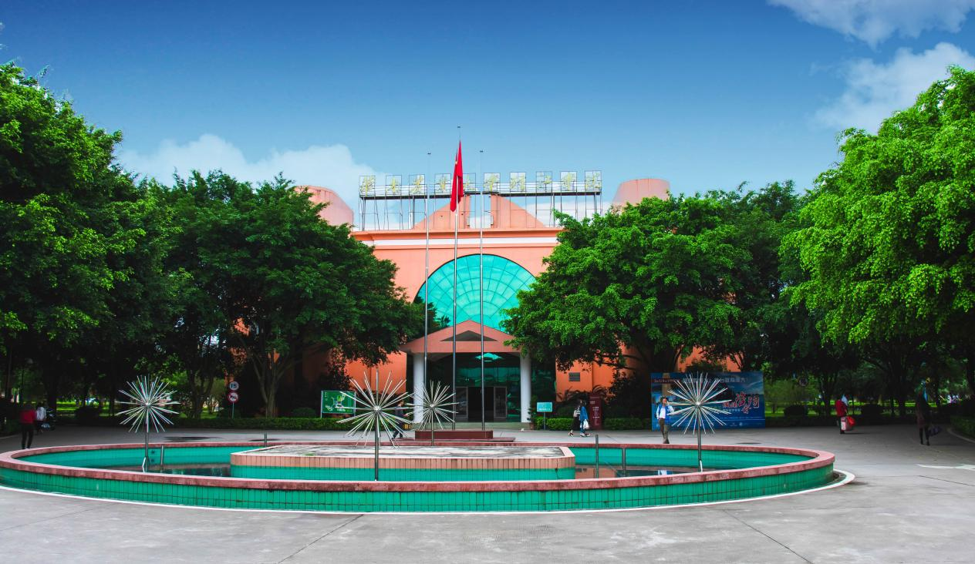
学校全日制在校生10713人， 折合在校生10713.0人。全校教职工628.0人，其中专任教师470人。学校共有1.0个校区 ，其中1.0个为本地校区。
学校有党政单位12个，教学科研单位9个。
建设成为一所立足广东区域经济发展，以现代传媒为重点，应用艺术为特色，多学科协调发展的国际化水平较高的应用技术大学。在管理上践行现代大学制度，走高质量发展道路，建立起畅顺的内部管理体制和运行机制。实现教育教学质量和管理水平进入广东同类院校前列，在广东乃至全国享有较高知名度的独立设置民办本科院校。
学校一向致力于培育具有国际化视野的学生，配备了国际导师，关注学生个体发展，服务学生成长全过程，让其在立足中国传统文化的同时，拥有跨文化的思维方式。近年来，我校迎来的国际导师有诺贝尔经济学奖得主埃里克·马斯金、加拿大第16任总理查尔斯·约瑟夫·克拉克、希腊第182任总理乔治·帕潘德里欧等学者、政要，进一步强化了我校国际化办学特色。如今，国际化的教育理念已深深的根植于学校教学的持续发展与规划当中。
办学16年来，形成了面向市场，以需求为导向，围绕区域社会经济发展建设学科专业的办学特色和产教融合、重能力培养的人才培养特色，为国家，特别是广东省区域经济社会发展培养了3万多名建设者和接班人。
※以上数据来源：1-1学校概况，表1-4-1专业基本情况，表1-5-1教职工基本信息，表1-7-2 科研基地，表3-3-1高层次人才，表4-1-1学科建设，表6-1学生数量基本情况，6-3-2近一级本科生录取标准及人数
【注】1.折合在校生数=普通本科生数+普通专科生数+硕士研究生数*1.5+博士研究生数*2+(学历教育本科生留学生数+非学历教育本科生留学生数)+(学历教育硕士研究生留学生数+非学历教育硕士研究生留学生数)*1.5+(学历教育博士研究生留学生数+非学历教育博士研究生留学生数)*2+函授学生数*0.1+夜大（业余）学生数*0.3+成人脱产学生数+中职在校生数+网络学生数*0.1+普通预科生数+进修生数。
2.全日制在校生数=普通本、专科（高职)生数+全日制硕士生数+全日制博士生数+(学历教育本科生留学生数+非学历教育本科生留学生数)+学历教育硕士研究生留学生数+非学历教育硕士研究生留学生数)+(学历教育博士研究生留学生数+非学历教育博士研究生留学生数)+预科生数+成人脱产班学生数+进修生数+中职在校生数。

一、本科教育基本情况

（一）人才培养目标
学校的定位与发展目标是：
1.发展目标定位：学校实施“高端化、国际化、个性化”的战略发展目标，面对新形势、新任务、新要求，坚持走高质量发展道路，面向市场的办学特色，技术与学术并重的教学特色，培养应用型人才。
2.办学类型定位：教学型应用型综合性院校。
3.办学层次定位：以本科学历教育为主，积极开展非学历的专业技能、技师型的培训教育，以项目为牵引的国际化教育。
4.服务面向定位：立足广东，服务广东，主动为广东产业转型升级和区域经济社会发展培养大批应用型人才。
5.制定的发展目标：将我校建设成为一所立足广东区域经济发展，以现代传媒为重点，应用艺术为特色，多学科协调发展的国际化水平较高的应用技术大学。在管理上践行现代大学制度，走高质量发展道路，建立起畅顺的内部管理体制和运行机制。实现教育教学质量和管理水平进入广东同类院校前列，在广东乃至全国享有较高知名度的独立设置民办本科院校。
※数据来源表1-1学校概况。
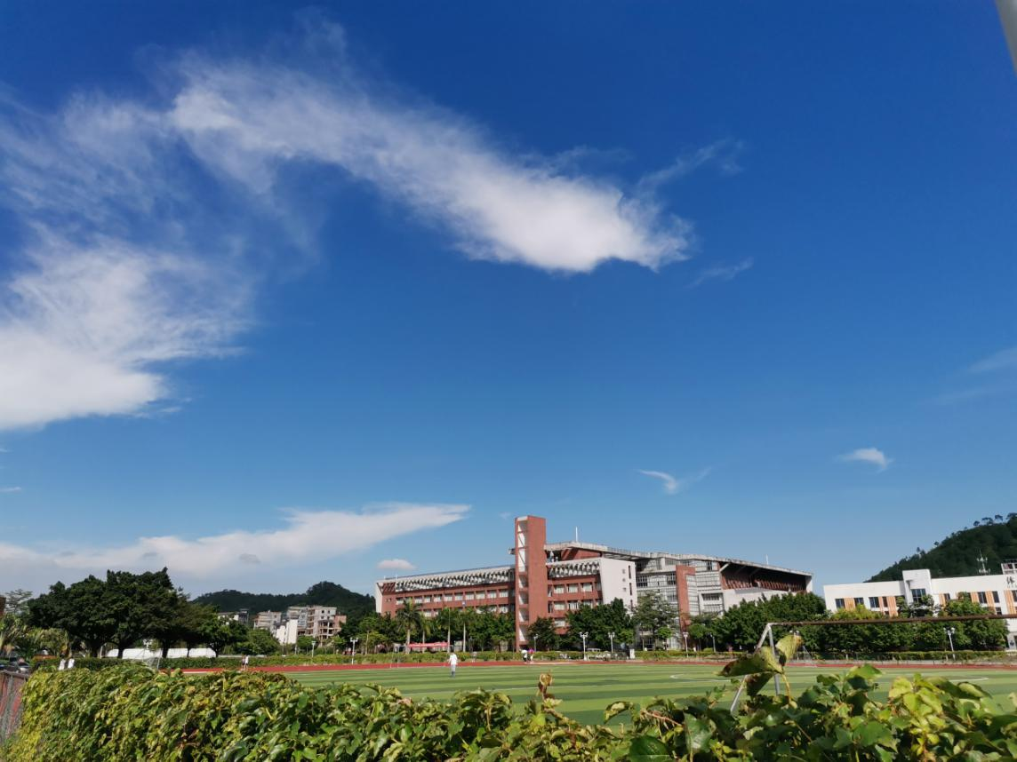

（二）学科专业设置情况
学校现有本科专业32.0个，其中工学专业4个占12.50%、理学专业0个占0.00%、文学专业6个占18.75%、经济学专业2个占6.25%、管理学专业6个占18.75%、艺术学专业14个占43.75%、医学专业0个占0.00%、农学专业0个占0.00%、历史学专业0个占0.00%、教育学专业0个占0.00%、法学专业0个占0.00%、哲学专业0个占0.00%。
※数据来源表1-4-1专业基本情况。

图1 各学科专业占比情况（%）

学校现有博士学位授权一级学科点0个，博士学位授权二级学科点（不含一级学科覆盖点）0个；硕士学位授权一级学科点0个，涵盖0个学科门类。
※数据来源表4-1-1学科建设，表4-1-2博士点、硕士点。
学校有国家级一流学科0个，省级一流学科0个。
※数据来源表4-1-3一流学科。

（三）在校生规模
2021-2022学年本科在校生11471人（含一年级2039人，二年级3105人，三年级3390人，四年级2937人。
【注】此处数据统计不含新生。

目前学校全日制在校生总规模为10713人，本科生数占全日制在校生总数的比例为100.00%。
※数据来源表1-6本科生基本情况，表6-1学生数量基本情况

各类在校生的人数情况如表1所示（按时点统计）。

表1 各类学生人数一览表
普通本科生数 |  | 10713
其中：与国（境）外大学联合培养的学生数 |  | 0
普通高职(含专科)生数 |  | 0
硕士研究生数 | 全日制 | 0
硕士研究生数 | 非全日制 | 0
博士研究生数 | 全日制 | 0
博士研究生数 | 非全日制 | 0
留学生数 | 总数 | 0
留学生数 | 其中：本科生数 | 0
留学生数 | 硕士研究生数 | 0
留学生数 | 博士研究生人数 | 0
留学生数 | 授予博士学位的留学生数（人） | 0
普通预科生数 |  | 0
进修生数 |  | 0
成人脱产学生数 |  | 0
夜大（业余）学生数 |  | 0
函授学生数 |  | 0
网络学生数 |  | 0
自考学生数 |  | 0
中职在校生数（人） |  | 0
※数据来源表6-1学生数量基本情况。

（四）本科生生源质量
2022年，学校计划招生2520人，实际录取考生2520人，实际报到2184人。实际录取率为100.00%，实际报到率为86.67%。特殊类型招生1551人，招收本省学生2175人。
学校面向全国11个省招生，其中理科招生省份9个，文科招生省份9个。
生源情况详见下表。

表2 生源情况
省份 | 批次 | 招生类型 | 录取数（人） | 批次最低控制线（分） | 当年录取平均分数（分） | 平均分与控制线差值
广东省 | 本科批招生 | 物理 | 587 | 432.0 | 482.14 | 50.14
广东省 | 本科批招生 | 历史 | 269 | 448.0 | 465.49 | 17.49
贵州省 | 第二批次招生A | 理科 | 15 | 360.0 | 369.73 | 9.73
贵州省 | 第二批次招生A | 文科 | 10 | 471.0 | 478.5 | 7.5
四川省 | 第二批次招生A | 理科 | 7 | 426.0 | 421.86 | -4.14
四川省 | 第二批次招生A | 文科 | 11 | 466.0 | 473.0 | 7.0
河北省 | 本科批招生 | 物理 | 1 | 430.0 | 452.0 | 22.0
河北省 | 本科批招生 | 历史 | 1 | 443.0 | 462.0 | 19.0
山西省 | 第二批次招生A | 理科 | 6 | 373.0 | 378.0 | 5.0
山西省 | 第二批次招生A | 文科 | 3 | 409.0 | 417.67 | 8.67
云南省 | 第二批次招生A | 理科 | 6 | 430.0 | 427.83 | -2.17
云南省 | 第二批次招生A | 文科 | 9 | 505.0 | 501.78 | -3.22
河南省 | 第二批次招生A | 理科 | 10 | 405.0 | 421.2 | 16.2
河南省 | 第二批次招生A | 文科 | 5 | 445.0 | 462.2 | 17.2
新疆维吾尔自治区 | 第二批次招生A | 理科 | 3 | 290.0 | 352.33 | 62.33
新疆维吾尔自治区 | 第二批次招生A | 文科 | 3 | 334.0 | 331.67 | -2.33
广西壮族自治区 | 第二批次招生A | 理科 | 4 | 343.0 | 343.0 | 0.0
广西壮族自治区 | 第二批次招生A | 文科 | 5 | 421.0 | 432.0 | 11.0
黑龙江省 | 第二批次招生A | 理科 | 6 | 308.0 | 337.5 | 29.5
黑龙江省 | 第二批次招生A | 文科 | 4 | 365.0 | 388.5 | 23.5
陕西省 | 第二批次招生A | 理科 | 2 | 344.0 | 393.0 | 49.0
陕西省 | 第二批次招生A | 文科 | 2 | 400.0 | 442.0 | 42.0

学校按照0个大类和26个专业进行招生。0个大类涵盖0个专业，占全校32个专业的0.00%。
※数据来源表1-4-1专业基本情况，表1-4-2专业大类情况表，表6-3-1近一届本科生招生类别情况，表1-6本科生基本情况表，表6-3-2近一届本科生录取标准及人数，表6-3-3近一届各专业（大类）招生报到情况。

二、师资与教学条件

（一）师资队伍
学校现有专任教师470人、外聘教师258人，折合教师总数为599.0人，外聘教师与专任教师人数之比为0.55:1。
按折合学生数10713.0计算，生师比为17.88。
专任教师中，“双师型”教师77人，占专任教师的比例为16.38%；具有高级职称的专任教师141人，占专任教师的比例为30.00%；具有研究生学位（硕士和博士）的专任教师319人，占专任教师的比例为67.87%。

近两学年教师总数详见表3。
表3 近两学年教师总数
 | 专任教师数 | 外聘教师数 | 折合教师总数 | 生师比
本学年 | 470 | 258 | 599.0 | 17.88
上学年 | 502 | 226 | 615.0 | 18.65
注：生师比=折合在校生数/教师总数（教师总数= 专任教师数+外聘教师数*0.5+临床教师*0.5）

教师队伍职称、学位、年龄的结构详见表4。
表4 教师队伍职称、学位、年龄结构
项目 |  | 专任教师 |  | 外聘教师
 |  | 数量 | 比例（%） | 数量 | 比例（%）
总计 |  | 470 | / | 258 | /
职称 | 正高级 | 52 | 11.06 | 14 | 5.43
职称 | 其中教授 | 46 | 9.79 | 14 | 5.43
职称 | 副高级 | 89 | 18.94 | 76 | 29.46
职称 | 其中副教授 | 75 | 15.96 | 54 | 20.93
职称 | 中级 | 194 | 41.28 | 104 | 40.31
职称 | 其中讲师 | 166 | 35.32 | 85 | 32.95
职称 | 初级 | 1 | 0.21 | 5 | 1.94
职称 | 其中助教 | 0 | 0.00 | 4 | 1.55
职称 | 未评级 | 134 | 28.51 | 59 | 22.87
最高学位 | 博士 | 28 | 5.96 | 24 | 9.30
最高学位 | 硕士 | 291 | 61.91 | 149 | 57.75
最高学位 | 学士 | 109 | 23.19 | 78 | 30.23
最高学位 | 无学位 | 42 | 8.94 | 7 | 2.71
年龄 | 35岁及以下 | 196 | 41.70 | 83 | 32.17
年龄 | 36-45岁 | 157 | 33.40 | 109 | 42.25
年龄 | 46-55岁 | 38 | 8.09 | 43 | 16.67
年龄 | 56岁及以上 | 79 | 16.81 | 23 | 8.91

近两学年教师职称、学位、年龄情况见图2、图3、图4。

图2 近两学年专任教师学位情况（%）

图3 近两学年专任教师职称情况（%）

图4 近两学年专任教师年龄结构（%）

（二）本科主讲教师情况
本学年高级职称教师承担的课程门数为344，占总课程门数的44.97%；课程门次数为771，占开课总门次的24.31%。
正高级职称教师承担的课程门数为98，占总课程门数的12.81%；课程门次数为152，占开课总门次的4.79%。其中教授职称教师承担的课程门数为91，占总课程门数的11.90%；课程门次数为133，占开课总门次的4.19%。
副高级职称教师承担的课程门数为295，占总课程门数的38.56%；课程门次数为619，占开课总门次的19.51%。其中副教授职称教师承担的课程门数为249，占总课程门数的32.55%；课程门次数为508，占开课总门次的16.02%。
注：以上统计包含外聘人员与离职人员。
承担本科教学的具有教授职称的教师有44人，以我校具有教授职称教师50人计，主讲本科课程的教授比例为88.00%。
注：以上统计包含离职人员，只统计本校人员。
※数据来源表1-5-1教职工基本信息，表1-5-3外聘和兼职教师基本信息，表1-5-4附属医院师资情况，表5-1-1开课情况。

图5 各职称类别教师承担课程门数占比（%）

图6 近两学年教授为本科生上课情况（%）

本学年主讲本科专业核心课程的教授30人，占授课教授总人数比例的55.56%。高级职称教师承担的本科专业核心课程115门，占所开设本科专业核心课程的比例为29.95%。
※数据来源表3-3-1高层次人才，表5-1-1开课情况。
【注】此表不统计网络授课。

（三）教学经费投入情况
2021年教学日常运行支出为13438.0万元，本科实验经费支出为680.0万元，本科实习经费支出为438.0万元。生均教学日常运行支出为12543.64元，生均本科实验经费为634.74元，生均实习经费为408.85元。近两年生均教学日常运行支出、生均实验经费、生均实习经费详见图7。
※数据来源表2-8-2教育经费收支情况，表6-1学生数量基本情况。

图7 近两年生均教学日常运行支出、生均实验经费、生均实习经费（元）

（四）教学设施应用情况

1.教学用房
根据2022年统计，学校总占地面积44.46万m²，产权占地面积为28.65万m²，学校总建筑面积为23.49万m²。
学校现有教学行政用房面积（教学科研及辅助用房+行政办公用房）共115182.94m²，其中教室面积66472.78m²（含智慧教室面积288.0m²），实验室及实习场所面积14550.0m²。拥有体育馆面积2570.0m²。拥有运动场面积18903.0m²。
按全日制在校生10713人算，生均学校占地面积为41.50（m²/生），生均建筑面积为21.93（m²/生），生均教学行政用房面积为10.75（m²/生），生均实验、实习场所面积1.36（m²/生），生均体育馆面积0.24（m²/生），生均运动场面积1.76（m²/生）。详见表5。
表5 各生均面积详细情况
类别 | 总面积（平方米） | 生均面积（平方米）
占地面积 | 444606.56 | 41.50
建筑面积 | 234912.22 | 21.93
教学行政用房面积 | 115182.94 | 10.75
实验、实习场所面积 | 14550.0 | 1.36
体育馆面积 | 2570.0 | 0.24
运动场面积 | 18903.0 | 1.76
※数据来源表2-1占地与建筑面积，表2-2教学行政用房面积。

2.教学科研仪器设备与教学实验室
学校现有教学、科研仪器设备资产总值0.67亿元，生均教学科研仪器设备值0.62万元。当年新增教学科研仪器设备值345.67万元，新增值达到教学科研仪器设备总值的5.48%。
本科教学实验仪器设备8005.0台（套），合计总值0.559亿元，其中单价10万元以上的实验仪器设备31台（套），总值855.80万元，按本科在校生10713人计算，本科生均实验仪器设备值5219.46元。
※数据来源表2-5固定资产，表2-6本科实验设备情况，表2-7-1实验教学示范中心、虚拟仿真实验示范中心，表2-7-2虚拟仿真实验教学项目
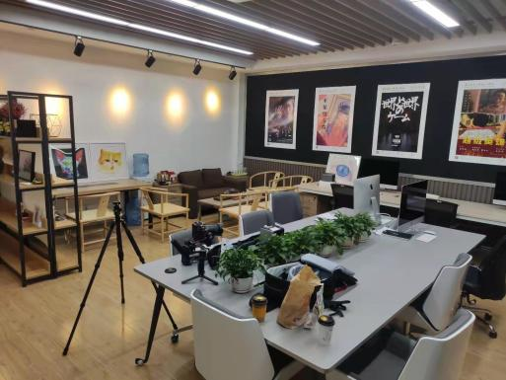
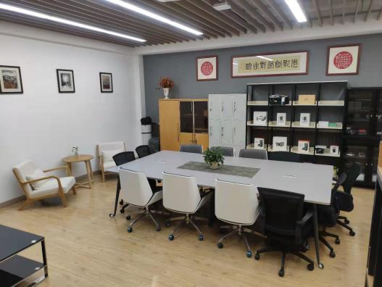
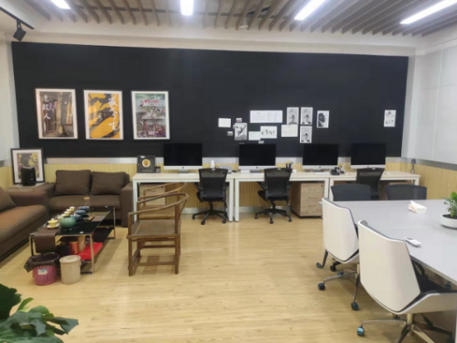
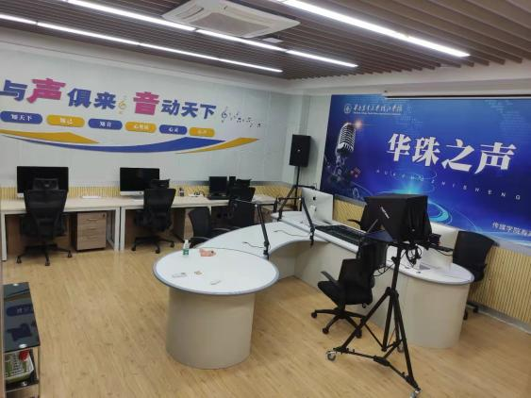

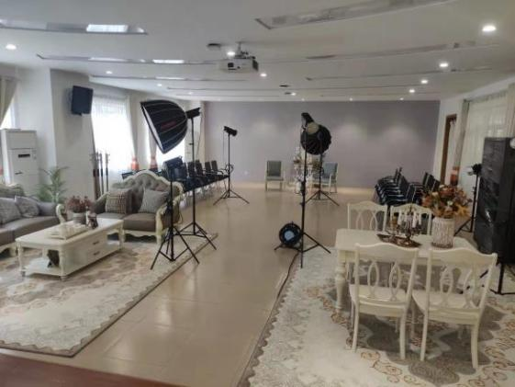
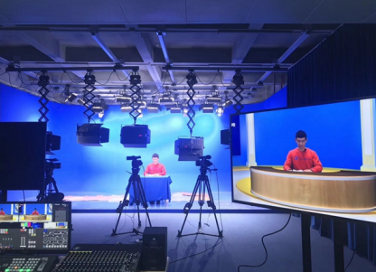

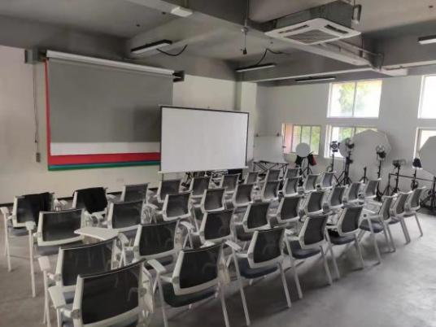
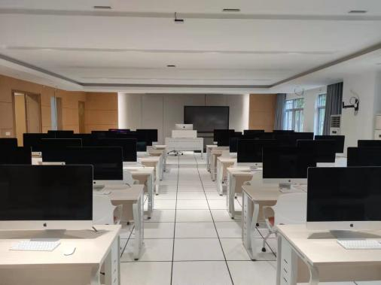

3.图书馆及图书资源
截至2022年9月，学校拥有图书馆1个，图书馆总面积达到18308.0m²，阅览室座位数1439个。图书馆拥有纸质图书131.43万册，当年新增26500.0册，生均纸质图书122.68册；拥有电子期刊12.61万册，学位论文106.41万册，音视频2015.0小时。2021年图书流通量达到4.59万本册，电子资源访问量45.18万次，当年电子资源下载量20.92万篇次。
※数据来源表2-2教学行政用房面积，表2-3-1图书馆，表2-3-2图书当年新增情况。

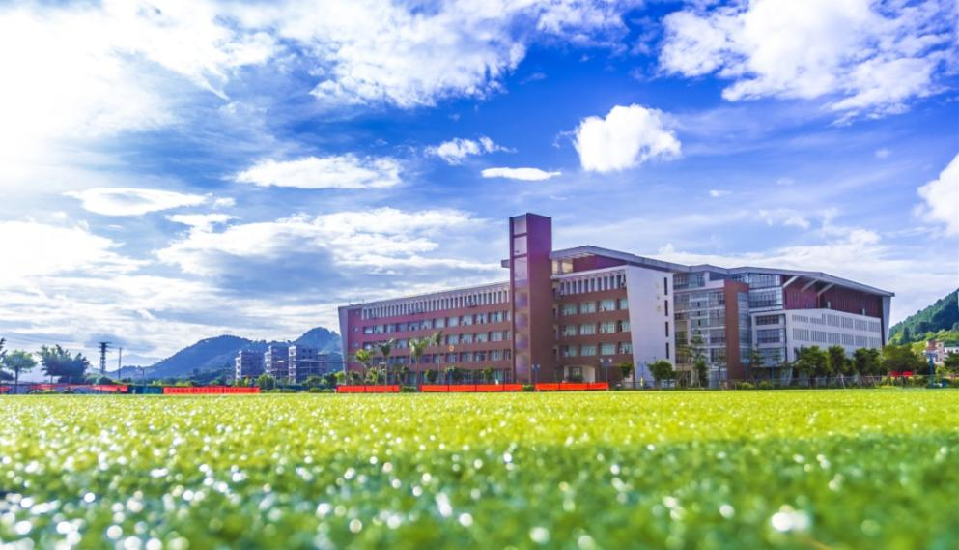

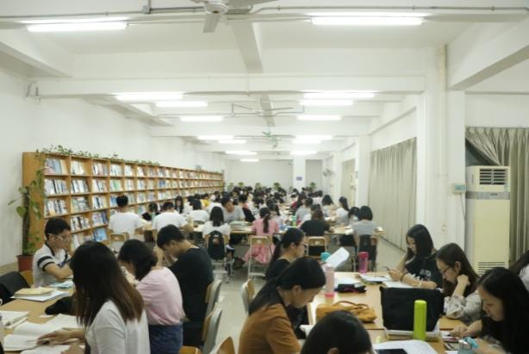
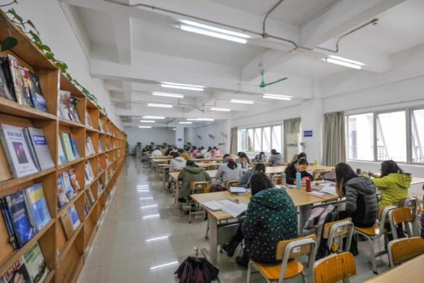

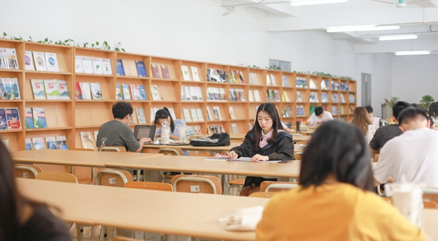

三、教学建设与改革

（一）专业建设
我校专业现有0.0个入选国家级一流专业、2.0个入选省级一流专业。0.0个入选“卓越工程人才”计划2.0专业，0.0个入选“卓越法治人才”计划2.0专业，0.0个入选“卓越新闻传播人才”计划2.0专业，0.0个入选“卓越医生”计划2.0专业，0.0个入选“卓越农林人才”计划2.0专业，0.0个入选“卓越教师”计划2.0专业，0.0个入选基础学科拔尖学生人才教育培养计划2.0专业。当年学校招生的校内专业18.0个，停招的校内专业2.0个，停招的校内专业分别是：财务管理,服装与服饰设计。
※以上数据来源：表1-4-1专业基本情况，表4-3优势（一流）专业情况。

我校专业带头人总人数为31.0人，其中具有高级职称的30.0人，所占比例为96.77%，获得博士学位的3.0人，所占比例为9.68%。
※以上数据来源：表1-5-1教职工基本信息，表4-2专业培养计划表。

2022级本科培养方案中，各学科培养方案学分统计如下表6所示。
表6 全校各学科2022级培养方案本科专业培养方案学分统计表
学科 | 必修课学分比例（%） | 选修课学分比例（%） | 实践教学学分比例（%） | 学科 | 必修课学分比例（%） | 选修课学分比例（%） | 实践教学学分比例（%）
哲学 | - | - | - | 理学 | - | - | -
经济学 | 65.58 | 16.62 | 34.42 | 工学 | 84.44 | 14.52 | 40.30
法学 | - | - | - | 农学 | - | - | -
教育学 | - | - | - | 医学 | - | - | -
文学 | 84.07 | 15.93 | 27.04 | 管理学 | 63.15 | 25.97 | 31.09
历史学 | - | - | - | 艺术学 | 75.31 | 12.37 | 46.18
※以上数据来源：表1-4-1专业基本情况，表4-2专业培养计划表。

（二）课程建设
我校已建设SPOC课程31.0门。
本学年，学校共开设本科生公共必修课、公共选修课、专业课共765.0门、3172.0门次。
【注】此处不统计网络授课
近两学年班额统计情况详见表7。
表7 近两学年班额统计情况
班额 | 学年 | 公共必修课（%） | 公共选修课（%） | 专业课（%）
30人及以下 | 本学年 | 4.65 | 13.43 | 27.79
30人及以下 | 上学年 | 1.24 | 51.23 | 24.03
31-60人 | 本学年 | 37.50 | 17.91 | 55.08
31-60人 | 上学年 | 40.88 | 21.60 | 50.53
61-90人 | 本学年 | 19.41 | 11.94 | 13.30
61-90人 | 上学年 | 15.04 | 1.85 | 12.30
90人以上 | 本学年 | 38.43 | 56.72 | 3.82
90人以上 | 上学年 | 42.83 | 25.31 | 13.14
※以上数据来源：表5-3本科在线课程情况，表5-1-1开课情况，表5-1-2专业课教学实施情况，表1-5-1教职工基本信息。
【注】此表不统计网络授课。

（三）教材建设
2021年，共出版教材2.0种（本校教师作为第一主编）。
※以上数据来源：表3-5-1教师出版专著和主编教材情况。

（四）实践教学

1.实验教学
本学年本科生开设实验的专业课程共计166.0门，其中独立设置的专业实验课程67.0门。
※以上数据来源：表5-1-1开课情况，表5-1-3分专业（大类）专业实验课情况。

2.本科生毕业设计（论文）
本学年共提供了3987.0个选题供学生选做毕业设计（论文）。我校共有246.0名教师参与了本科生毕业设计（论文）的指导工作，指导教师具有副高级以上职称的人数比例约占26.42%，学校还聘请了147.0位校外教师担任指导老师。平均每位教师指导学生人数为10.15人。
※以上数据来源：表5-2学生毕业综合训练情况，表1-5-1教职工基本信息。

3.实习与教学实践基地
学校现有校内外实习、实训基地122.0个，本学年共接纳学生5201人次。
※以上数据来源：表2-4校内外实习、实训基地。
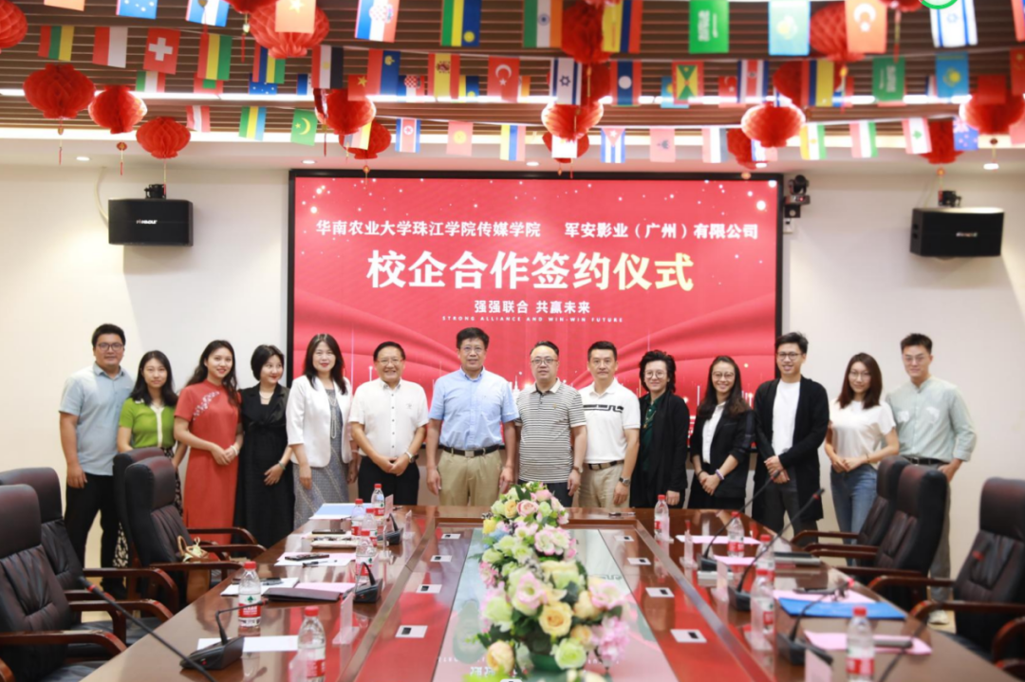
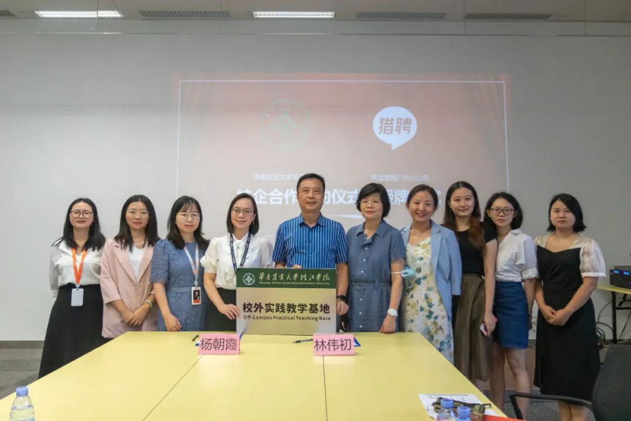

（五）创新创业教育
学校未开设创新创业学院。设立创新创业奖学金0.0万元。
拥有创新创业教育专职教师3人，就业指导专职教师2人，创新创业教育兼职导师7人。
本学年学校共立项建设国家级大学生创新创业训练项目10.0个（其中创新4.0个，创业6.0个），省部级大学生创新创业训练项目30.0个（其中创新21.0个，创业9.0个）。
※以上数据来源：表3-6相关教师情况，表5-4-1创新创业教育情况，表5-4-2高校创新创业教育实践基地（平台），表6-6-1学生参加大学生创新创业训练计划情况。


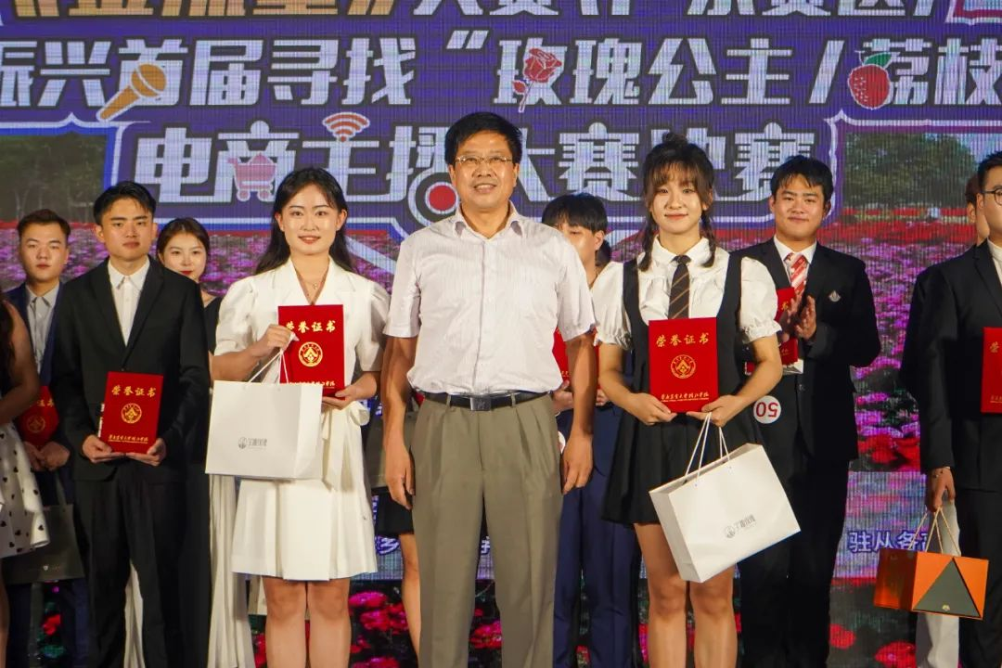

（六）教学改革
本学年我校教师主持建设的国家级教学研究与改革项目0.0项，省部级教学研究与改革项目5.0项，建设经费达10.00万元，其中国家级0.00万元，省部级10.00万元。
表8 2021年我校教师主持省级及以上本科教学工程（质量工程）项目情况
项目类型 | 国家级（教育部）项目数 | 省部级项目数 | 总数
其他项目 | 0 | 1 | 1
※以上数据来源：表7-2-1教育教学研究与改革项目，表7-2-2教学成果奖（近一届），表7-2-3省级及以上本科教学工程项目情况。

四、专业培养能力

（一）人才培养目标定位与特色
学校努力培养具有专业素养、现代思维、国际视野、健全人格的优秀学子。在我国大力倡导构建人类命运共同体的大背景下，我校立足高等教育领域，积极构建全球育人体系，携手国外知名高校合作开展“国际名校保研计划”（即帮助学生实现“国际名校、本硕直通”的目标，又称“国际本硕直通班”）。目前国外合作高校覆盖18个国家近200所高校，搭建了通达全球的本硕育人工程。为社会培养更多通晓国际规则的应用型人才。
学校一向致力于培育具有国际化视野的学生，配备了国际导师，关注学生个体发展，服务学生成长全过程，让其在立足中国传统文化的同时，拥有跨文化的思维方式。近年来，我校迎来的国际导师有诺贝尔经济学奖得主埃里克·马斯金、加拿大第16任总理查尔斯·约瑟夫·克拉克、希腊第182任总理乔治·帕潘德里欧等学者、政要，进一步强化了我校国际化办学特色。如今，国际化的教育理念已深深的根植于学校教学的持续发展与规划当中。
办学16年来，形成了面向市场，以需求为导向，围绕区域社会经济发展建设学科专业的办学特色和产教融合、重能力培养的人才培养特色，为国家，特别是广东省区域经济社会发展培养了3万多名建设者和接班人。

（二）专业课程体系建设
（介绍专业课程体系建设情况）
学校各专业平均开设课程23.91门，其中公共课2.72门，专业课21.31门；各专业平均总学时2587.50，其中理论教学与实验教学学时分别为1502.63、823.13；。各专业学时、学分具体情况参见附表6。
※以上数据源自表4-2专业培养计划表，表5-1-1开课情况。

（三）立德树人落实机制
坚持立德树人，进一步加强学风建设。根据教育特点探索教学和学生管理的有效模式，提高教学质量和学生综合管理水平，加强艺术熏陶和活动参与，增加专业讲座。在加强学生政治思想和道德情操培养的同时，增强对学生的创业创新及艺术修养的培养。学校不断开展课程思政建设，立项7个课题进行教学改革的研究。

（四）专任教师数量和结构
学校各专业专任教师生师比最高的学院是传媒学院，生师比为52.43；生师比最低的学院是信息工程学院，生师比为17.35；生师比最高的专业是戏剧影视美术设计，生师比为130.40；生师比最低的专业是风景园林，生师比为6.67。分专业专任教师情况参见附表2、附表3。

（五）实践教学
学校专业平均总学分161.19，其中实践教学环节平均学分61.88，占比38.39%，实践教学环节学分最高的是服装与服饰设计专业109.0，最低的是财务管理专业32.0。校内各专业实践教学情况参见附表5。
注：实践学分主要指集中性实践环节、实验教学的学分。
※数据源自表4-2专业培养计划表。
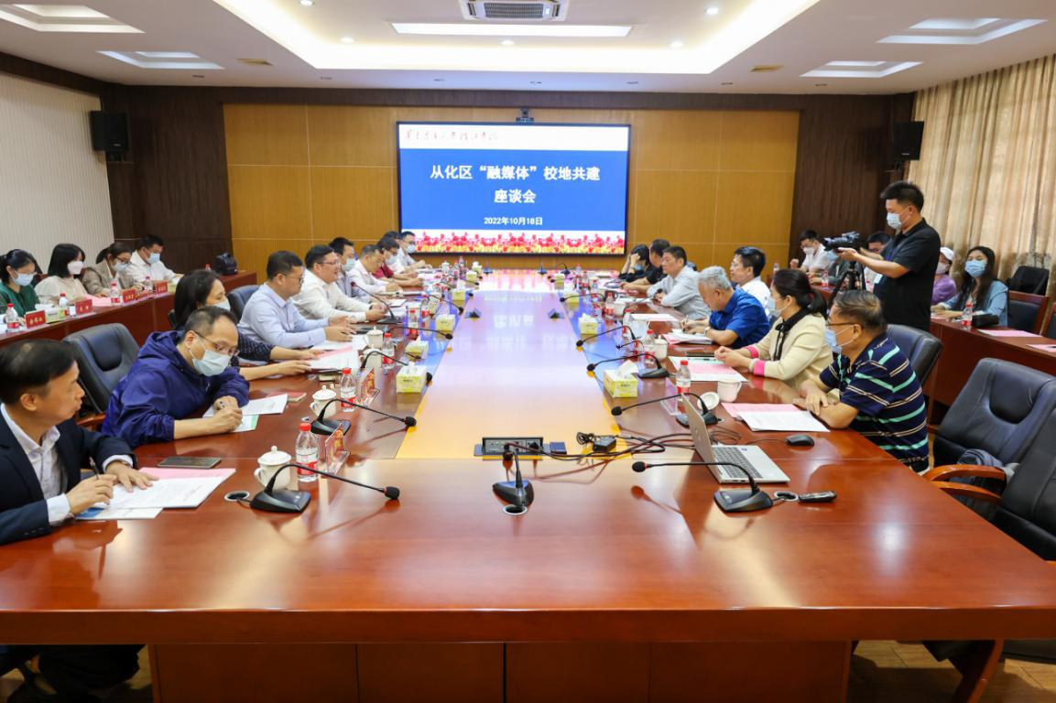

五、质量保障体系

（一）校领导情况
我校现有校领导6.0名。其中具有正高级职称1.0名，所占比例为16.67%，具有博士学位1.0名，所占比例为16.67%。
※以上数据来源：表3-1校领导基本信息，表1-5-1教职工基本信息。

（二）教学管理与服务
校级教学管理人员5.0人，其中高级职称2.0人，所占比例为40.00%；硕士及以上学位1.0人，所占比例为20.00%。
院级教学管理人员12人，其中高级职称6人，所占比例为50%；硕士及以上学位6人，所占比例为50%。
※以上数据来源：表3-2相关管理人员基本信息，表1-5-1教职工基本信息。

（三）学生管理与服务
学校有专职学生辅导员56.0人，其中本科生辅导员56.0人，按本科生数10713计算，学生与本科生辅导员的比例为191:1。
学生辅导员中，具有中级职称的13.0人，所占比例为23.21%。学生辅导员中，具有研究生学历的41.0人，所占比例为73.21%，具有大学本科学历的15.0人，所占比例为26.79%。
学校配备专职的心理咨询工作人员3.0名，学生与心理咨询工作人员之比为3571.00:1。
※以上数据来源：表3-2相关管理人员基本信息，表1-5-1教职工基本信息。

（四）质量监控
学校有专职教学质量监控人员2.0人。具有高级职称的1.0人，所占比例为50.00%，具有硕士及以上学位的0.0人，所占比例为0.00%。
学校专兼职督导员7人。本学年内督导共听课729学时，校领导听课220学时，中层领导干部听课39学时，本科生参与评教18808人次。
※以上数据来源：表3-2相关管理人员基本信息，表1-5-1教职工基本信息，表7-1教学质量评估统计表。

六、学生学习效果

（一）毕业情况
2022年共有本科毕业生4013人，实际毕业人数3860人，毕业率为96.19%，
学位授予率为95.94%。
※数据来源表6-5应届本科毕业生去向落实情况。

（二）就业情况
截至2022年8月31日，学校应届本科毕业生总体就业率达80.68%。毕业生最主要的毕业去向是企业，占66.44%。升学144.0人，占3.59%，其中出国（境）留学97.0人，占3.00%。
※以上数据来源：表6-5应届本科毕业生去向落实情况。

（三）转专业与辅修情况
本学年，转专业学生56.0名，占全日制在校本科生数比例为0.52%。
※以上数据来源：表6-2-1本科生转专业情况，表6-2-2本科生辅修、双学位情况。

七、特色发展

（一）校地融合，协同发展
通过校地融合的实践与探索认为只有推动专业建设走协同创新、内涵发展之路才能促进创新要素的有机融合，设以协同创新为引领,共同促进专业与行业真正相融，产教融合将有利于全面提升专业的教育质量，提升人才创新精神与学科创造能力，提升科研成果创新水平，从而引入较为成熟的创新型、应用型、技能型人才的培养模式和课程体系，推进“双元制”应用型人才协同育人平台的建设。
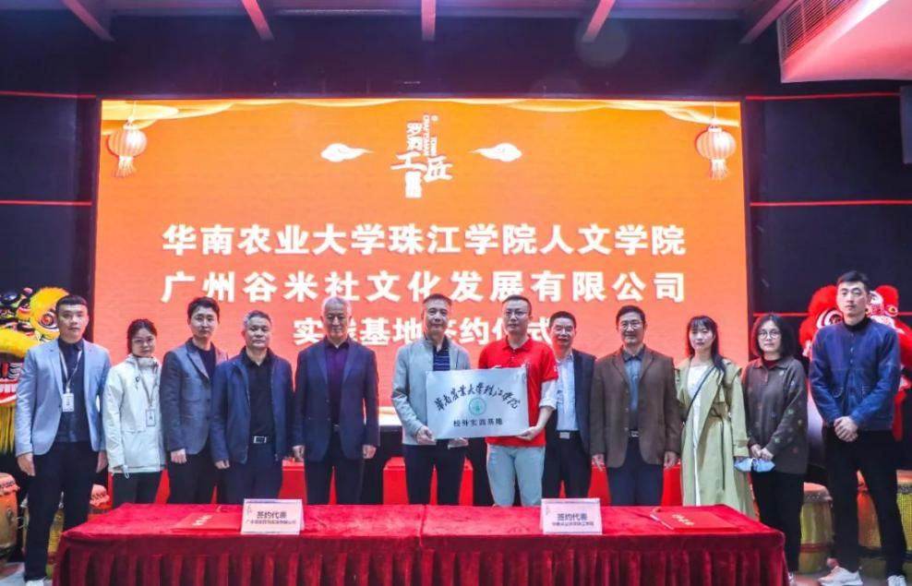
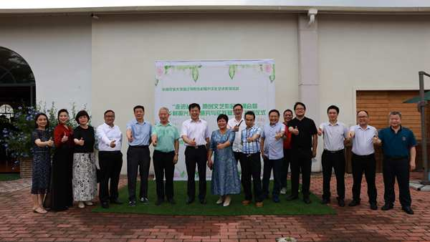
【案例1】锲而不舍创造条件，加强校外实践教学基地建设。在加强校内专业实验室建设的基础上，与校外企业加强联系建立许多实践教学基地等共建了校外教学实践基地。

【案例2】组织学生参加各类专业学科竞赛，形成“学—训—赛”一体化的培养模式。
“中国大学生好创意”第14届大广赛全国总评审工作于2022年8月7日圆满结束，最终获奖名单9月6日正式对外公布。我校传媒学院学子经过全国层层选拔，最终四组学子脱颖而出，传媒学院沙德芳、程镜潼老师指导2019级武佳恬、马凯琳创作的《百年润发-百年女子图鉴》荣获全国总评审广播类全国二等奖、2020级赵桦炜、温玉娣、黄恺琪创作的《悠悠古画，顺出润发》荣获全国三等奖。

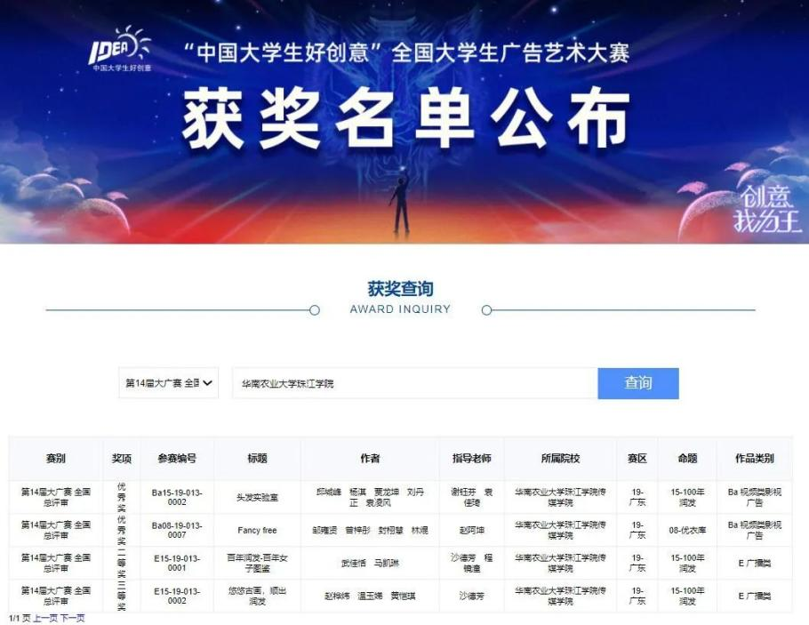

（二）因地制宜，开展实践教学
组织开展赛教融合、专业汇报演出等活动。

【案例】传媒学院组织摄影专业2019级、2020级、2021级共870多名学生在任课老师的带领下，前往广东多地开展采风活动，顺利完成了摄影专业社会实践课程，同时在学校展厅以课程作业展的方式呈现出学生们的摄影作品，作为本次采风的成果汇报和展示交流。
摄影专业人才培养坚持理论与实践相结合，重视实践创作，探索形成了具有摄影专业特色的“课程创作化+教学现场化+作品展览化”的摄影艺术教学新路径。摄影专业社会实践课程强调现场对课程与教学的“融入性”，强调课程内容与教学实践发生于艺术现场的“参与性”，实现学院教育与社会实践的“一体性”。将课程思政融入教学实践的各个环节，在实践中培养同学们的家园意识、感悟民族精神和时代精神以及对优秀的中华传统文化的认同和坚持。
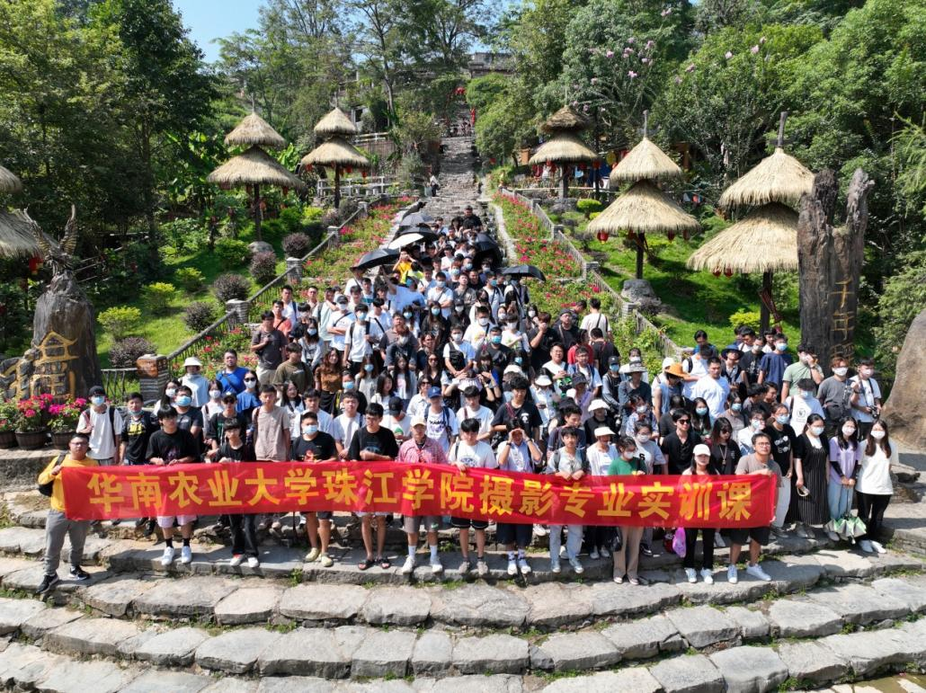
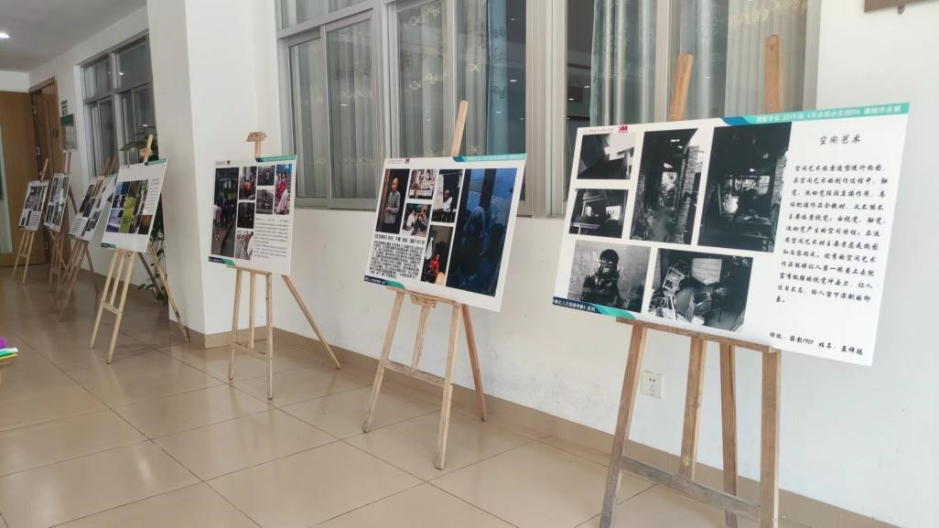

（三）建设学生研究型学术社团
高校学生社团作为校园文化的重要载体、高校素质教育的有效途径可以为广大学生提供自我教育、培养能力、开拓知识面、挖掘潜能、发展个人爱好和特长的平台，在高等教育大众化，教育全球化时代背景中其乐观的发展前景毋庸置疑。高校学生社团就组织成员来说，其特殊优势在于青年学生的年龄特征。他们拥有青春的体魄，渴望成长成才的热情，以及丰富的科学文化知识底蕴，这一切也促使学生社团的自主管理成为可能。而研究型自主管理模式在认同学生自主管理、自主发展的重要意义及可能的理念指导下以学生自主管理作为社团组织建设的基础，强调以“研究型”活动为基础运用已有的科学文化知识进行具有一定研究性质的创新活动，从而创建新型高校学生社团。我校通过设立ERP研究社、金融投资研究社、营销达人社、人力资源社，培养学生的个性爱好和适应社会需求的创业创新能力，为学生个性化发展找到一条有效的途径，为学生提供展现个人智慧和能力的平台。同时，培养学生互帮互学、共同研讨的学习氛围。

（四）以赛促教，提高学生专业技能
学校通过定期组织各种专业竞赛，营造良好学风。同时，积极组织学生参加校外竞赛活动，检验学生学习效果。通过“课赛结合”，激发了学生的创新思维，培养了学生实际动手能力和团结协作精神，推动了课程内容更新和教学方法改革，实现了“以赛促学、以赛促教、以赛促改、以赛促建”。通过参加全国性的专业竞赛，增强学生专业学习的信心，形成“学—训-赛”的培养模式。
【案例】设计学院近年来坚持以赛促练、以赛促学、以赛促教、以赛促改、以赛立德的实践教学改革，坚持培养学生的创新意识、加强学生的专业实践能力，2020年、2021年、2022年均在广东省大学生计算机设计大赛、全国计算机设计大赛等专业赛事中均取得良好成绩，获得一、二、三等奖多项。
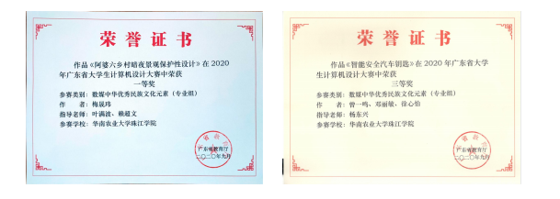

八、存在问题及改进计划
（一）师资队伍职称、教科研项目申报等薄弱。
建立高级职称、双师型教师引进激励机制，并鼓励教师进行岗位培训、到企业（海外）培训、做访问学者，晋升学历及职称；争取从现有教师队伍中破格晋升一些高级职称人员；打造一支人员精干、结构合理且稳定的高素质教师队伍，确保本科教育教学质量。由于校内项目申报环境的因素，教师申报教科研项目积极不高，为提高申报积极性，在教师个人成长方面给予鼓励，在各项考核中给予适当倾斜。
（二）教学实验实训场所少，教学仪器设备配备不完善
进一步改善办学条件，加强实验实训室建设，配置先进、实用的设备，建立设备中心、专业图书资料中心、影视资料库等，配备专职实验员；进一步拓展校外合作实训场所，利用实训合作基地的设施设备，提高学生的专业技能，缓解学校设备建设压力。
（三）教改力度不够，专业特色打造缺乏更有力的措施。
运用先进的教育理念和技术手段改变传统的教学模式，以项目化教学促进教育理论和教学实践改革，加强对学生实践能力及协作创新能力培养。整合不同学科资源，在教学中注重课程间的针对性、关联性，结合专业的特点，不断拓宽专业实践课程视野，推动实践性教学的不断完善与创新。同时，实行目标责任制，以教研室为单位制定教学改革计划，对教学方法、教学内容、教学手段等进行一系列教改措施，因材施教，推动全系教学改革进程。
（四）校企合作项目深度不足，长效机制薄弱。
加强校企单位之间联系，共同研究学生参与项目，进一步建设校内孵化基地。加强实习实训基地建设，优选实习合作单位，拓展实习基地，创新实习合作模式，保证教学实习基地在数量上和质量上满足需要。积极开拓实习渠道，与企事业单位签订实习基地协议，为学生实习搭建专业平台。鼓励学生在基地实习期间，参与专业实践，了解专业内容、实操以及安全运行等方面要求，弥补校内教学不足，满足社会对“高级应用型”人才的需要。目前，教育实践合作基地建设已经实现零的突破，有望在不久的将来实现倍增效应。
（五）培养方向和目标进一步优化。
根据社会需求调查与专业发展布局，调整专业培养方向与培养目标。基于区域经济发展需求与用人单位反馈，以“国标”为基准，以实现岗位能力要求为目标，优化专业课程体系和教学计划。 根据教学质量监督与反馈机制，以学生需求为导向改革教学方法，提高课堂教学效果。依据用人单位反馈意见与毕业生回访信息，加大实践教学力度。
（六）提高学生综合素养。
坚持立德树人，进一步加强学风建设。根据教育特点探索教学和学生管理的有效模式，提高教学质量和学生综合管理水平，加强艺术熏陶和活动参与，增加专业讲座。在加强学生政治思想和道德情操培养的同时，增强对学生的创业创新及艺术修养的培养。

附录

本科教学质量报告支撑数据
1. 本科生占全日制在校生总数的比例100.00%
2. 教师数量及结构
（1）全校整体情况
附表1 全校教师数量及结构统计表
项目 |  | 专任教师 |  | 外聘教师
 |  | 数量 | 比例（%） | 数量 | 比例（%）
总计 |  | 470 | / | 258 | /
职称 | 正高级 | 52 | 11.06 | 14 | 5.43
职称 | 其中教授 | 46 | 9.79 | 14 | 5.43
职称 | 副高级 | 89 | 18.94 | 76 | 29.46
职称 | 其中副教授 | 75 | 15.96 | 54 | 20.93
职称 | 中级 | 194 | 41.28 | 104 | 40.31
职称 | 其中讲师 | 166 | 35.32 | 85 | 32.95
职称 | 初级 | 1 | 0.21 | 5 | 1.94
职称 | 其中助教 | 0 | 0.00 | 4 | 1.55
职称 | 未评级 | 134 | 28.51 | 59 | 22.87
最高学位 | 博士 | 28 | 5.96 | 24 | 9.30
最高学位 | 硕士 | 291 | 61.91 | 149 | 57.75
最高学位 | 学士 | 109 | 23.19 | 78 | 30.23
最高学位 | 无学位 | 42 | 8.94 | 7 | 2.71
年龄 | 35岁及以下 | 196 | 41.70 | 83 | 32.17
年龄 | 36-45岁 | 157 | 33.40 | 109 | 42.25
年龄 | 46-55岁 | 38 | 8.09 | 43 | 16.67
年龄 | 56岁及以上 | 79 | 16.81 | 23 | 8.91

（2）分专业情况
附表2 分专业专任教师数量情况
专业代码 | 专业名称 | 专任教师数量 | 生师比 | 近五年新进教师 | 双师型教师 | 具有行业企业背景教师
020302 | 金融工程 | 8 | 48.13 | 4 | 4 | 2
020401 | 国际经济与贸易 | 17 | 12.47 | 3 | 8 | 2
050101 | 汉语言文学 | 36 | 48.28 | 15 | 5 | 2
050201 | 英语 | 33 | 19.27 | 8 | 2 | 2
050207 | 日语 | 5 | -- | 3 | 0 | 0
050261 | 翻译 | 4 | -- | 1 | 2 | 1
050262 | 商务英语 | 22 | 6.95 | 3 | 1 | 0
050304 | 传播学 | 8 | 10.88 | 4 | 2 | 2
080601 | 电气工程及其自动化 | 12 | 35.67 | 7 | 5 | 1
080701 | 电子信息工程 | 8 | 14.63 | 5 | 3 | 3
080901 | 计算机科学与技术 | 26 | 25.85 | 8 | 4 | 2
080903 | 网络工程 | 10 | 7.30 | 5 | 3 | 2
082803 | 风景园林 | 6 | 6.67 | 0 | 5 | 2
120202 | 市场营销 | 13 | 11.31 | 5 | 1 | 1
120203K | 会计学 | 25 | 20.60 | 10 | 7 | 2
120204 | 财务管理 | 10 | 12.20 | 6 | 1 | 1
120206 | 人力资源管理 | 22 | 14.86 | 11 | 3 | 1
120601 | 物流管理 | 4 | 32.50 | 0 | 1 | 0
120801 | 电子商务 | 5 | 9.20 | 3 | 1 | 1
130301 | 表演 | 4 | 42.75 | 3 | 0 | 0
130305 | 广播电视编导 | 17 | 13.65 | 11 | 3 | 0
130306 | 戏剧影视导演 | 6 | 114.50 | 5 | 1 | 1
130307 | 戏剧影视美术设计 | 5 | 130.40 | 2 | 1 | 0
130309 | 播音与主持艺术 | 22 | 29.23 | 19 | 2 | 1
130311T | 影视摄影与制作 | 6 | 40.17 | 6 | 1 | 0
130404 | 摄影 | 12 | 107.75 | 11 | 2 | 1
130405T | 书法学 | 4 | 14.25 | 2 | 0 | 0
130502 | 视觉传达设计 | 8 | 35.75 | 3 | 1 | 0
130503 | 环境设计 | 10 | 26.10 | 3 | 4 | 2
130504 | 产品设计 | 7 | 10.00 | 4 | 1 | 1
130505 | 服装与服饰设计 | 8 | 10.63 | 2 | 2 | 1
130508 | 数字媒体艺术 | 7 | 29.57 | 6 | 1 | 0

附表3 分专业专任教师职称、学历结构
专业代码 | 专业名称 | 专任教师总数 | 职称结构 |  |  |  | 学历结构
专业代码 | 专业名称 | 专任教师总数 | 教授 |  | 副教授 | 中级及以下 | 博士 | 硕士 | 学士及以下
专业代码 | 专业名称 | 专任教师总数 | 数量 | 授课教授比例（%）
020302 | 金融工程 | 8 | 2 | 100.00 | 1 | 5 | 2 | 5 | 1
020401 | 国际经济与贸易 | 17 | 2 | 100.00 | 4 | 10 | 3 | 11 | 3
050101 | 汉语言文学 | 36 | 2 | 100.00 | 4 | 28 | 2 | 19 | 15
050201 | 英语 | 33 | 2 | 100.00 | 2 | 29 | 0 | 22 | 11
050207 | 日语 | 5 | 0 | -- | 1 | 4 | 0 | 3 | 2
050261 | 翻译 | 4 | 1 | 100.00 | 2 | 1 | 0 | 2 | 2
050262 | 商务英语 | 22 | 0 | -- | 4 | 17 | 1 | 15 | 6
050304 | 传播学 | 8 | 2 | 100.00 | 1 | 5 | 0 | 7 | 1
080601 | 电气工程及其自动化 | 12 | 1 | 100.00 | 3 | 7 | 0 | 9 | 3
080701 | 电子信息工程 | 8 | 3 | 100.00 | 0 | 4 | 3 | 4 | 1
080901 | 计算机科学与技术 | 26 | 2 | 100.00 | 2 | 22 | 1 | 8 | 17
080903 | 网络工程 | 10 | 2 | 100.00 | 3 | 5 | 0 | 2 | 8
082803 | 风景园林 | 6 | 2 | 100.00 | 2 | 2 | 0 | 3 | 3
120202 | 市场营销 | 13 | 1 | 100.00 | 1 | 10 | 0 | 7 | 6
120203K | 会计学 | 25 | 2 | 100.00 | 6 | 14 | 3 | 11 | 11
120204 | 财务管理 | 10 | 1 | 100.00 | 1 | 6 | 1 | 4 | 5
120206 | 人力资源管理 | 22 | 1 | 100.00 | 2 | 18 | 1 | 11 | 10
120601 | 物流管理 | 4 | 0 | -- | 2 | 2 | 0 | 4 | 0
120801 | 电子商务 | 5 | 1 | 100.00 | 3 | 1 | 1 | 3 | 1
130301 | 表演 | 4 | 0 | -- | 0 | 4 | 0 | 4 | 0
130305 | 广播电视编导 | 17 | 0 | -- | 5 | 11 | 1 | 14 | 2
130306 | 戏剧影视导演 | 6 | 1 | 100.00 | 0 | 5 | 0 | 6 | 0
130307 | 戏剧影视美术设计 | 5 | 0 | -- | 1 | 4 | 0 | 3 | 2
130309 | 播音与主持艺术 | 22 | 1 | 100.00 | 0 | 19 | 0 | 16 | 6
130311T | 影视摄影与制作 | 6 | 1 | 100.00 | 0 | 5 | 0 | 6 | 0
130404 | 摄影 | 12 | 1 | 100.00 | 0 | 10 | 0 | 11 | 1
130405T | 书法学 | 4 | 0 | -- | 0 | 4 | 0 | 1 | 3
130502 | 视觉传达设计 | 8 | 0 | -- | 2 | 6 | 0 | 6 | 2
130503 | 环境设计 | 10 | 3 | 100.00 | 3 | 4 | 1 | 7 | 2
130504 | 产品设计 | 7 | 1 | 100.00 | 1 | 5 | 0 | 4 | 3
130505 | 服装与服饰设计 | 8 | 1 | 100.00 | 3 | 4 | 0 | 8 | 0
130508 | 数字媒体艺术 | 7 | 0 | -- | 3 | 4 | 1 | 6 | 0

3. 专业设置及调整情况
附表4 专业设置及调整情况
本科专业总数 | 在招专业数 | 新专业名单 | 当年停招专业名单
32.0 | 18.0 | 金融工程,戏剧影视美术设计,表演,数字媒体艺术,播音与主持艺术,戏剧影视导演,摄影,影视摄影与制作,书法学 | 财务管理,服装与服饰设计

4. 全校整体生师比17.88，各专业生师比参见附表2

5. 生均教学科研仪器设备值（元）6207.60

6. 当年新增教学科研仪器设备值（万元）345.67

7. 生均图书（册）122.68

8. 电子图书（册）561000

9. 生均教学行政用房（平方米）10.75，生均实验室面积（平方米）1.0

10. 生均本科教学日常运行支出（元）12543.64

11. 本科专项教学经费（自然年度内学校立项用于本科教学改革和建设的专项经费总额）（万元）10819.33

12. 生均本科实验经费（自然年度内学校用于实验教学运行、维护经费生均值）（元）634.74

13. 生均本科实习经费（自然年度内用于本科培养方案内的实习环节支出经费生均值）（元）408.85

14. 全校开设课程总门数765.0

注：学年度内实际开设的本科培养计划内课程总数，跨学期讲授的同一门课程计1门

15. 实践教学学分占总学分比例（按学科门类、专业）（按学科门类统计参见表6）
附表5 各专业实践教学学分及实践场地情况
专业代码 | 专业名称 | 实践学分 |  |  |  | 实践场地
专业代码 | 专业名称 | 集中性实践环节 | 实验教学 | 课外科技活动 | 实践环节占比 | 专业实验室数量 | 实习实训基地
 |  |  |  |  |  |  | 数量 | 当年接收学生数
020302 | 金融工程 | 28.0 | 38.0 | 2.0 | 38.82 | 3 | 8 | 68
020401 | 国际经济与贸易 | 30.0 | 20.0 | 2.0 | 29.94 | 4 | 2 | 18
050101 | 汉语言文学 | 38.0 | 8.0 | 0.0 | 26.44 | 0 | 10 | 170
050201 | 英语 | 16.0 | 29.0 | 2.0 | 26.63 | 4 | 8 | 90
050207 | 日语 | 16.0 | 25.0 | 0.0 | 28.28 | 0 | 0 | 4
050261 | 翻译 | 16.0 | 25.0 | 0.0 | 26.8 | 2 | 0 | 4
050262 | 商务英语 | 16.0 | 29.0 | 0.0 | 26.32 | 2 | 8 | 82
050304 | 传播学 | 32.0 | 8.0 | 0.0 | 28.17 | 0 | 3 | 38
080601 | 电气工程及其自动化 | 31.0 | 40.0 | 2.0 | 42.01 | 6 | 3 | 49
080701 | 电子信息工程 | 30.0 | 40.0 | 2.0 | 40.46 | 3 | 2 | 92
080901 | 计算机科学与技术 | 27.0 | 38.0 | 2.0 | 38.24 | 1 | 2 | 7
080903 | 网络工程 | 25.0 | 41.0 | 2.0 | 40.49 | 1 | 1 | 24
082803 | 风景园林 | 39.0 | 51.0 | 2.0 | 60.0 | 4 | 26 | 684
120202 | 市场营销 | 29.0 | 19.0 | 1.0 | 31.79 | 2 | 17 | 144
120203K | 会计学 | 16.0 | 31.0 | 0.0 | 29.38 | 5 | 16 | 86
120204 | 财务管理 | 20.0 | 12.0 | 0.0 | 20.0 | 2 | 7 | 45
120206 | 人力资源管理 | 31.0 | 26.5 | 8.0 | 35.94 | 4 | 15 | 64
120601 | 物流管理 | 24.0 | 20.0 | 2.0 | 30.14 | 5 | 8 | 60
120801 | 电子商务 | 24.0 | 36.0 | 2.0 | 39.74 | 1 | 1 | 14
130301 | 表演 | 37.0 | 45.0 | 2.0 | 49.7 | 3 | 0 | 4
130305 | 广播电视编导 | 41.0 | 57.0 | 2.0 | 59.39 | 6 | 3 | 21
130306 | 戏剧影视导演 | 42.0 | 50.0 | 2.0 | 56.1 | 8 | 2 | 37
130307 | 戏剧影视美术设计 | 37.0 | 51.5 | 2.0 | 53.64 | 7 | 0 | 4
130309 | 播音与主持艺术 | 36.0 | 47.0 | 2.0 | 50.3 | 12 | 4 | 41
130311T | 影视摄影与制作 | 42.0 | 43.0 | 2.0 | 51.52 | 0 | 2 | 14
130404 | 摄影 | 38.0 | 45.0 | 2.0 | 50.92 | 10 | 2 | 18
130405T | 书法学 | 30.0 | 8.0 | 0.0 | 23.46 | 0 | 0 | 4
130502 | 视觉传达设计 | 41.0 | 0.0 | 2.0 | 25.62 | 6 | 23 | 659
130503 | 环境设计 | 41.0 | 0.0 | 2.0 | 26.97 | 4 | 28 | 1004
130504 | 产品设计 | 41.0 | 0.0 | 2.0 | 25.95 | 4 | 29 | 789
130505 | 服装与服饰设计 | 37.0 | 72.0 | 2.0 | 66.06 | 2 | 14 | 304
130508 | 数字媒体艺术 | 37.0 | 37.0 | 2.0 | 44.85 | 3 | 23 | 559
全校校均 | / | 30.88 | 31.00 | 1.66 | 38.39 | 6.56 | 3 | 158

16．选修课学分占总学分比例（按学科门类、专业）（按学科门类统计参见表6）
附表6 各专业人才培养方案学时、学分情况
专业代码 | 专业名称 | 学时数 |  |  |  |  | 学分数
专业代码 | 专业名称 | 总数 | 其中 |  | 其中 |  | 总数 | 其中
专业代码 | 专业名称 | 总数 | 必修课占比（%） | 选修课占比（%） | 理论教学占比（%） | 实验教学占比（%） | 总数 | 必修课占比（%） | 选修课占比（%）
130508 | 数字媒体艺术 | 2650.00 | 85.36 | 14.64 | 41.96 | 58.04 | 165.00 | 60.61 | 16.97
130505 | 服装与服饰设计 | 2650.00 | 90.34 | 9.66 | 33.81 | 66.19 | 165.00 | 63.03 | 9.70
130504 | 产品设计 | 2602.00 | 86.47 | 13.53 | 36.28 | 63.72 | 158.00 | 58.86 | 13.92
130503 | 环境设计 | 2506.00 | 88.51 | 11.49 | 35.43 | 64.57 | 152.00 | 59.87 | 11.84
130502 | 视觉传达设计 | 2602.00 | 90.16 | 9.84 | 45.43 | 29.36 | 160.00 | 63.13 | 10.00
130405T | 书法学 | 2634.00 | 89.07 | 10.93 | 76.92 | 6.07 | 162.00 | 88.89 | 11.11
130404 | 摄影 | 2608.00 | 86.50 | 13.50 | 47.85 | 27.61 | 163.00 | 86.50 | 8.59
130311T | 影视摄影与制作 | 2730.00 | 83.59 | 16.41 | 45.71 | 25.20 | 165.00 | 84.24 | 10.91
130309 | 播音与主持艺术 | 2682.00 | 85.68 | 14.32 | 47.73 | 28.04 | 165.00 | 85.45 | 9.70
130307 | 戏剧影视美术设计 | 2650.00 | 85.51 | 14.49 | 44.98 | 55.02 | 165.00 | 83.03 | 16.97
130306 | 戏剧影视导演 | 2666.00 | 82.00 | 18.00 | 42.01 | 30.01 | 164.00 | 82.32 | 13.41
130305 | 广播电视编导 | 2618.00 | 89.00 | 11.00 | 39.72 | 34.84 | 165.00 | 86.67 | 13.33
130301 | 表演 | 2650.00 | 85.36 | 14.64 | 33.81 | 66.19 | 165.00 | 60.61 | 16.97
120801 | 电子商务 | 2378.00 | 84.52 | 15.48 | 59.80 | 40.20 | 151.00 | 81.46 | 15.23
120601 | 物流管理 | 2378.00 | 83.85 | 16.15 | 66.53 | 17.33 | 146.00 | 67.12 | 15.07
120206 | 人力资源管理 | 2634.00 | 72.06 | 27.94 | 58.01 | 12.22 | 160.00 | 51.88 | 23.75
120204 | 财务管理 | 2634.00 | 72.67 | 27.33 | 61.20 | 38.80 | 160.00 | 71.88 | 28.13
120203K | 会计学 | 2576.00 | 72.05 | 27.95 | 80.75 | 19.25 | 160.00 | 53.13 | 46.88
120202 | 市场营销 | 2458.00 | 75.26 | 24.74 | 68.67 | 31.33 | 151.00 | 54.30 | 25.17
082803 | 风景园林 | 2442.00 | 90.83 | 9.17 | 32.10 | 58.72 | 150.00 | 90.67 | 9.33
080903 | 网络工程 | 2538.00 | 92.43 | 7.57 | 58.55 | 41.45 | 163.00 | 88.34 | 7.36
080901 | 计算机科学与技术 | 2794.00 | 84.54 | 15.46 | 58.98 | 20.97 | 170.00 | 84.12 | 15.88
080701 | 电子信息工程 | 2842.00 | 83.67 | 16.33 | 56.86 | 21.75 | 173.00 | 83.24 | 16.76
080601 | 电气工程及其自动化 | 2778.00 | 82.72 | 17.28 | 55.29 | 44.71 | 169.00 | 82.25 | 17.75
050304 | 传播学 | 2282.00 | 91.59 | 8.41 | 76.16 | 11.22 | 142.00 | 90.14 | 9.86
050262 | 商务英语 | 2433.00 | 69.75 | 30.25 | 89.85 | 10.15 | 171.00 | 73.10 | 26.90
050261 | 翻译 | 2130.00 | 78.97 | 21.03 | 98.12 | 1.88 | 153.00 | 81.70 | 18.30
050207 | 日语 | 2047.00 | 85.93 | 14.07 | 94.38 | 5.62 | 145.00 | 87.59 | 12.41
050201 | 英语 | 2874.00 | 79.96 | 20.04 | 79.96 | 15.59 | 169.00 | 83.43 | 16.57
050101 | 汉语言文学 | 2826.00 | 89.81 | 10.19 | 77.35 | 10.19 | 174.00 | 89.66 | 10.34
020401 | 国际经济与贸易 | 2714.00 | 88.21 | 11.79 | 70.74 | 29.26 | 167.00 | 68.86 | 11.98
020302 | 金融工程 | 2794.00 | 79.38 | 20.62 | 60.13 | 23.84 | 170.00 | 62.35 | 21.18
全校校均 | / | 2587.50 | 83.93 | 16.07 | 58.07 | 31.81 | 161.19 | 75.30 | 16.03

17. 主讲本科课程的教授占教授总数的比例（不含讲座）88.0%，各专业主讲本科课程的教授占教授总数的比例（不含讲座）参见附表3。

18. 教授讲授本科课程占课程总门次数的比例4.19%。

19. 各专业实践教学及实习实训基地及其使用情况参见附表5。

20. 应届本科生毕业率96.19%，分专业本科生毕业率见附表7。
附表7 分专业本科生毕业率
专业代码 | 专业名称 | 毕业班人数 | 毕业人数 | 毕业率（%）
020302 | 金融工程 | 127 | 116 | 91.34
020401 | 国际经济与贸易 | 225 | 213 | 94.67
050101 | 汉语言文学 | 663 | 661 | 99.70
050201 | 英语 | 260 | 259 | 99.62
050207 | 日语 | 49 | 49 | 100.00
050261 | 翻译 | 27 | 27 | 100.00
050262 | 商务英语 | 89 | 89 | 100.00
050304 | 传播学 | 67 | 65 | 97.01
080601 | 电气工程及其自动化 | 176 | 165 | 93.75
080701 | 电子信息工程 | 70 | 69 | 98.57
080901 | 计算机科学与技术 | 312 | 285 | 91.35
080903 | 网络工程 | 75 | 71 | 94.67
082803 | 风景园林 | 49 | 45 | 91.84
120202 | 市场营销 | 191 | 186 | 97.38
120203K | 会计学 | 352 | 341 | 96.88
120204 | 财务管理 | 91 | 86 | 94.51
120206 | 人力资源管理 | 230 | 227 | 98.70
120601 | 物流管理 | 71 | 68 | 95.78
120801 | 电子商务 | 39 | 38 | 97.44
130305 | 广播电视编导 | 279 | 271 | 97.13
130309 | 播音与主持艺术 | 138 | 120 | 86.96
130404 | 摄影 | 96 | 84 | 87.50
130502 | 视觉传达设计 | 135 | 134 | 99.26
130503 | 环境设计 | 128 | 118 | 92.19
130504 | 产品设计 | 35 | 35 | 100.00
130505 | 服装与服饰设计 | 39 | 38 | 97.44
全校整体 | / | 4013 | 3860 | 96.19

21. 应届本科毕业生学位授予率99.74%，分专业本科生学位授予率见附表8。
附表8 分专业本科生学位授予率
专业代码 | 专业名称 | 毕业人数 | 获得学位人数 | 学位授予率（%）
020302 | 金融工程 | 116 | 116 | 91.34
020401 | 国际经济与贸易 | 213 | 213 | 94.67
050101 | 汉语言文学 | 661 | 658 | 99.55
050201 | 英语 | 259 | 259 | 99.62
050207 | 日语 | 49 | 49 | 100.00
050261 | 翻译 | 27 | 27 | 100.00
050262 | 商务英语 | 89 | 89 | 100.00
050304 | 传播学 | 65 | 65 | 97.01
080601 | 电气工程及其自动化 | 165 | 165 | 93.75
080701 | 电子信息工程 | 69 | 69 | 98.57
080901 | 计算机科学与技术 | 285 | 285 | 91.94
080903 | 网络工程 | 71 | 71 | 94.67
082803 | 风景园林 | 45 | 45 | 91.84
120202 | 市场营销 | 186 | 185 | 97.37
120203K | 会计学 | 341 | 341 | 96.88
120204 | 财务管理 | 86 | 86 | 94.51
120206 | 人力资源管理 | 227 | 228 | 99.13
120601 | 物流管理 | 68 | 67 | 95.71
120801 | 电子商务 | 38 | 38 | 97.44
130305 | 广播电视编导 | 271 | 271 | 97.13
130309 | 播音与主持艺术 | 120 | 120 | 86.96
130404 | 摄影 | 84 | 84 | 87.50
130502 | 视觉传达设计 | 134 | 134 | 99.26
130503 | 环境设计 | 118 | 118 | 92.19
130504 | 产品设计 | 35 | 35 | 100.00
130505 | 服装与服饰设计 | 38 | 38 | 97.44
全校整体 | / | 3860 | 3850 | 99.74

22. 应届本科毕业生初次就业率80.68%，分专业毕业生就业率见附表9
附表9 分专业毕业生去向落实率
专业代码 | 专业名称 | 毕业人数 | 去向落实人数 | 去向落实率
020302 | 金融工程 | 127 | 96 | 75.59
020401 | 国际经济与贸易 | 225 | 208 | 92.44
050101 | 汉语言文学 | 661 | 506 | 76.55
050201 | 英语 | 260 | 219 | 84.23
050207 | 日语 | 49 | 46 | 93.88
050261 | 翻译 | 27 | 22 | 81.48
050262 | 商务英语 | 89 | 78 | 87.64
050304 | 传播学 | 67 | 56 | 83.58
080601 | 电气工程及其自动化 | 176 | 135 | 76.70
080701 | 电子信息工程 | 70 | 59 | 84.29
080901 | 计算机科学与技术 | 310 | 211 | 68.06
080903 | 网络工程 | 75 | 48 | 64.00
082803 | 风景园林 | 49 | 43 | 87.76
120202 | 市场营销 | 190 | 168 | 88.42
120203K | 会计学 | 352 | 287 | 81.53
120204 | 财务管理 | 91 | 77 | 84.62
120206 | 人力资源管理 | 230 | 206 | 89.57
120601 | 物流管理 | 70 | 61 | 87.14
120801 | 电子商务 | 39 | 28 | 71.79
130305 | 广播电视编导 | 279 | 233 | 83.51
130309 | 播音与主持艺术 | 138 | 115 | 83.33
130404 | 摄影 | 96 | 63 | 65.63
130502 | 视觉传达设计 | 135 | 115 | 85.19
130503 | 环境设计 | 128 | 93 | 72.66
130504 | 产品设计 | 35 | 27 | 77.14
130505 | 服装与服饰设计 | 39 | 33 | 84.62
全校整体 | / | 4007 | 3233 | 80.68

23. 体质测试达标率87.42%，分专业体质测试合格率见附表10。
附表10 分专业体质测试合格率
专业代码 | 专业名称 | 参与测试人数 | 测试合格人数 | 合格率（%）
020302 | 金融工程 | 338 | 304 | 89.94
020401 | 国际经济与贸易 | 239 | 192 | 80.33
050101 | 汉语言文学 | 1141 | 1060 | 92.90
050201 | 英语 | 683 | 636 | 93.12
050207 | 日语 | 48 | 46 | 95.83
050261 | 翻译 | 21 | 20 | 95.24
050262 | 商务英语 | 207 | 194 | 93.72
050304 | 传播学 | 140 | 130 | 92.86
080601 | 电气工程及其自动化 | 384 | 349 | 90.89
080701 | 电子信息工程 | 161 | 154 | 95.65
080901 | 计算机科学与技术 | 779 | 706 | 90.63
080903 | 网络工程 | 116 | 107 | 92.24
082803 | 风景园林 | 85 | 81 | 95.29
120202 | 市场营销 | 102 | 87 | 85.29
120203K | 会计学 | 635 | 542 | 85.35
120204 | 财务管理 | 190 | 147 | 77.37
120206 | 人力资源管理 | 242 | 200 | 82.64
120601 | 物流管理 | 32 | 27 | 84.38
120801 | 电子商务 | 88 | 81 | 92.05
130301 | 表演 | 60 | 58 | 96.67
130305 | 广播电视编导 | 358 | 304 | 84.92
130306 | 戏剧影视导演 | 488 | 391 | 80.12
130307 | 戏剧影视美术设计 | 254 | 226 | 88.98
130309 | 播音与主持艺术 | 627 | 550 | 87.72
130404 | 摄影 | 985 | 785 | 79.70
130405T | 书法学 | 31 | 27 | 87.10
130502 | 视觉传达设计 | 325 | 276 | 84.92
130503 | 环境设计 | 312 | 260 | 83.33
130504 | 产品设计 | 86 | 74 | 86.05
130505 | 服装与服饰设计 | 116 | 95 | 81.90
130508 | 数字媒体艺术 | 149 | 128 | 85.91
全校整体 | / | 9422 | 8237 | 87.42

